Министерство науки и высшего образования Российской Федерации

федеральное государственное бюджетное образовательное учреждение высшего образования

«НАЦИОНАЛЬНЫЙ ИССЛЕДОВАТЕЛЬСКИЙ

МОРДОВСКИЙ ГОСУДАРСТВЕННЫЙ УНИВЕРСИТЕТ

им. Н.П. ОГАРЁВА»

(ФГБОУ ВО «МГУ им. Н.П. Огарёва»)

Факультет математики и информационных технологий

Кафедра фундаментальной информатики

ОТЧЁТ

ПО ПРОИЗВОДСТВЕННОЙ ПРАКТИКЕ

ПО РАЗРАБОТКЕ ПРОГРАММНОГО ОБЕСПЕЧЕНИЯ

студента 3 курса

Направление подготовки/Специальность 02.03.02 Фундаментальная информатика и информационные технологии

Место прохождения практики: г. Саранск, ООО «СИМБИРСОФТ»

населенный пункт, профильная организация, структурное подразделение

Срок прохождения практики: 30.06.2023 – 13.07.2023

начало (дата) – окончание (дата)

Автор отчёта ____________________________________ А. Е. Конышев

подпись, дата

Обозначение отчёта: ОП–02069964–П–02.03.02–08–23

Руководитель практики

от профильной организации ______________________ О. Ф. Власенко

подпись, дата

Руководитель практики

от университета

к.ф.-м.н., доц. __________________________ А. Г. Смольянов

подпись, дата

Отчёт защищён __________ Оценка _______________

дата

Саранск 2023

ЗАДАНИЕ

НА ПРОИЗВОДСТВЕННУЮ ПРАКТИКУ

ПО РАЗРАБОТКЕ ПРОГРАММНОГО ОБЕСПЕЧЕНИЯ

Студенту Конышеву Артему Евгеньевичу

3 курса 302 группы

Направление подготовки 02.03.02 Фундаментальная информатика и информационные технологии

наименование направления подготовки/специальности

Место прохождения практики: г. Саранск, ООО «СИМБИРСОФТ»

населенный пункт, профильная организация, структурное подразделение

Срок прохождения практики: 30.06.2023 – 13.07.2023

начало (дата) – окончание (дата)

Срок представления отчёта студента и отзыва руководителя практики от профильной организации на защиту 13.07.2023

дата

1 Цели и задачи практики:

* закрепление и углубление теоретических знаний, полученных в процессе обучения;
* получение профессиональных умений и навыков работы в соответствии с направлением профессиональной подготовки;
* практическое использование приобретённых знаний;
* ознакомление со структурой и содержанием деятельности предприятия или организации – объекта практики;
* изучение нормативных документов, регламентирующих деятельность предприятия или организации;
* приобретение опыта работы в коллективе при создании и применении информационных технологий и систем информационного обеспечения;
* сбор и систематизация материала, необходимого для выполнения индивидуального задания и подготовки отчёта по практике.

2 Компетенции студента, формируемые в результате прохождения практики

ПК-5, ПК-6, ПК-7, ПК-8

3 Задание на практику: написать мобильное приложение, представляющее из себя ежедневник. Функционал: в приложении присутствуют 2 экрана:

1. Список дел с календарем,
2. Подробное описание дела.

Список дел должен быть в формате «JSON». Список дел с календарем - экран, на котором присутствует возможность выбрать один день, после выбора дня в конце экрана должна обновиться таблица с делами, в каждой ячейке таблицы указан 1 час из дня (например, 14.00-15.00). Если в это время есть дело, оно должно отобразиться блоком (название и время). Подробное описание дела включает в себя, название, дату и время, краткое описание дела текстом.

Руководитель практики

от профильной организации 30.06.2023 О. Ф. Власенко

подпись, дата

Руководитель практики

от университета

к.ф.-м.н., доц. 30.06.2023 А. Г. Смольянов

подпись, дата

Задание к исполнению принял 30.06.2023 А. Е. Конышев

подпись, дата

ДНЕВНИК

ПО ПРОИЗВОДСТВЕННОЙ ПРАКТИКЕ

ПО РАЗРАБОТКЕ ПРОГРАММНОГО ОБЕСПЕЧЕНИЯ

Студента Конышева Артёма Евгеньевича

3 курса 302 группы

Направление подготовки 02.03.02 Фундаментальная информатика и информационные технологии

Профиль Информатика и компьютерные науки

ЗАПИСИ

о работах, выполненных в период практики

|  |  |  |
| --- | --- | --- |
| Дата | Содержание/Результаты работы | Замечания и подпись руководителя |
| 30.06.2023 | Знакомство с куратором практики. Получение задания на практику |  |
| 01.07.2023 –03.07.2023 | Изучение теоретической базы и документации, связанных с разработкой приложений. |  |
| 04.07.2023 – 11.07.2023 | Разработка мобильного приложения |  |
| 12.07.2023 | Подготовка материала для отчёта |  |
| 13.07.2023 | Сдача отчета о прохождении  практики |  |

Руководитель практики

от профильной организации 13.07.2023 О. Ф. Власенко

подпись, дата

Руководитель практики

от университета

к.ф.-м.н., доц. 13.07.2023 А. Г. Смольянов

подпись, дата

Файл activity_main.xml главного экрана приложения:

<?xml version="1.0" encoding="utf-8"?>

<androidx.constraintlayout.widget.ConstraintLayout xmlns:android="http://schemas.android.com/apk/res/android"

xmlns:app="http://schemas.android.com/apk/res-auto"

xmlns:tools="http://schemas.android.com/tools"

android:layout_width="match_parent"

android:layout_height="match_parent"

tools:context=".MainActivity">

<CalendarView

android:id="@+id/calendarView"

android:layout_width="wrap_content"

android:layout_height="wrap_content"

android:layout_marginStart="31dp"

android:layout_marginTop="28dp"

android:layout_marginEnd="31dp"

app:layout_constraintEnd_toEndOf="parent"

app:layout_constraintHorizontal_bias="1.0"

app:layout_constraintStart_toStartOf="parent"

app:layout_constraintTop_toTopOf="parent" />

<androidx.recyclerview.widget.RecyclerView

android:id="@+id/rv_tasks"

android:layout_width="355dp"

android:layout_height="338dp"

app:layout_constraintBottom_toBottomOf="parent"

app:layout_constraintEnd_toEndOf="parent"

app:layout_constraintHorizontal_bias="0.442"

app:layout_constraintStart_toStartOf="parent"

app:layout_constraintTop_toTopOf="parent"

app:layout_constraintVertical_bias="0.959"/>

</androidx.constraintlayout.widget.ConstraintLayout>

Файл tasks.xml для отображения краткого отображения задачи на день:

<?xml version="1.0" encoding="utf-8"?>  
<androidx.constraintlayout.widget.ConstraintLayout xmlns:android="http://schemas.android.com/apk/res/android"  
 xmlns:app="http://schemas.android.com/apk/res-auto"  
 xmlns:tools="http://schemas.android.com/tools"  
 android:layout_width="match_parent"  
 android:layout_height="match_parent">  
  
 <TextView  
 android:id="@+id/tv_taskTime"  
 android:layout_width="109dp"  
 android:layout_height="80dp"  
 android:layout_marginStart="16dp"  
 android:text="tv_taskTime"  
 app:layout_constraintBottom_toBottomOf="@+id/tv_taskName"  
 app:layout_constraintEnd_toStartOf="@+id/tv_taskName"  
 app:layout_constraintHorizontal_bias="0.078"  
 app:layout_constraintStart_toStartOf="parent"  
 app:layout_constraintTop_toTopOf="parent"  
 app:layout_constraintVertical_bias="0.0" />  
  
 <TextView  
 android:id="@+id/tv_taskName"  
 android:layout_width="258dp"  
 android:layout_height="80dp"  
 android:layout_marginEnd="16dp"  
 android:text="tv_taskName"  
 app:layout_constraintEnd_toEndOf="parent"  
 app:layout_constraintTop_toTopOf="parent" />  
  
</androidx.constraintlayout.widget.ConstraintLayout>

Файл MainActivity, отвечающий за логику приложения:

package com.example.d_planner;  
  
import androidx.appcompat.app.AppCompatActivity;  
import androidx.recyclerview.widget.LinearLayoutManager;  
import androidx.recyclerview.widget.RecyclerView;  
  
import android.os.Bundle;  
import android.widget.CalendarView;  
import android.widget.TextView;  
  
public class MainActivity extends AppCompatActivity {  
 private RecyclerView tasksList;  
 private TasksAdapter tasksAdapter;  
 @Override  
 protected void onCreate(Bundle savedInstanceState) {  
  
 super.onCreate(savedInstanceState);  
 setContentView(R.layout.activity_main);  
  
 tasksList = findViewById(R.id.rv_tasks);  
  
 LinearLayoutManager layoutManager = new LinearLayoutManager(this);  
 tasksList.setLayoutManager(layoutManager);  
 tasksList.setHasFixedSize(true);  
  
 tasksAdapter = new TasksAdapter(24);  
 tasksList.setAdapter(tasksAdapter);  
 }  
}

Файл TasksAdapter, необходимый для отображения списка задач в RecyclerView.

package com.example.d_planner;  
  
import android.content.Context;  
import android.view.LayoutInflater;  
import android.view.View;  
import android.view.ViewGroup;  
import android.widget.TextView;  
  
import androidx.annotation.NonNull;  
import androidx.recyclerview.widget.RecyclerView;  
  
import com.example.d_planner.model.Task;  
  
public class TasksAdapter extends RecyclerView.Adapter<TasksAdapter.TaskViewHolder> {  
  
 private int tasksCount;  
  
 public TasksAdapter(int tasksCount) {  
 this.tasksCount = tasksCount;  
 }  
 @NonNull  
 @Override  
 public TaskViewHolder onCreateViewHolder(@NonNull ViewGroup parent, int viewType) {  
 Context context = parent.getContext();  
 int layoutIdForListItem = R.layout.tasks;  
 LayoutInflater inflater = LayoutInflater.from(context);  
  
 View view = inflater.inflate(layoutIdForListItem, parent, false);  
  
 return new TaskViewHolder(view);  
 }  
  
 @Override  
 public void onBindViewHolder(@NonNull TaskViewHolder holder, int position) {  
 }  
  
 @Override  
 public int getItemCount() {  
 return tasksCount;  
 }  
  
 class TaskViewHolder extends RecyclerView.ViewHolder {  
  
 TextView tvTaskTime;  
 TextView tvTaskName;  
  
 public TaskViewHolder(@NonNull View itemView) {  
 super(itemView);  
  
 tvTaskTime = itemView.findViewById(R.id.tv_taskTime);  
 tvTaskName = itemView.findViewById(R.id.tv_taskName);  
 }  
  
 void bind(final Task task){  
 String time = task.getDate_start().toString() + " - " + task.getDate_finish().toString();  
 tvTaskTime.setText(time);  
 tvTaskName.setText(task.getName());  
 }  
 }  
}

Файл build.gradle, необходимый для добавления зависимостей и необходимый для сборки приложения

plugins {  
 id 'com.android.application'  
}  
  
android {  
 namespace 'com.example.d_planner'  
 compileSdk 33  
  
 defaultConfig {  
 applicationId "com.example.d_planner"  
 minSdk 26  
 targetSdk 33  
 versionCode 1  
 versionName "1.0"  
  
 testInstrumentationRunner "androidx.test.runner.AndroidJUnitRunner"  
 }  
  
 buildTypes {  
 release {  
 minifyEnabled false  
 proguardFiles getDefaultProguardFile('proguard-android-optimize.txt'), 'proguard-rules.pro'  
 }  
 }  
 compileOptions {  
 sourceCompatibility JavaVersion.VERSION_1_8  
 targetCompatibility JavaVersion.VERSION_1_8  
 }  
}  
  
dependencies {  
  
 implementation 'androidx.appcompat:appcompat:1.6.1'  
 implementation 'com.google.android.material:material:1.9.0'  
 implementation 'androidx.constraintlayout:constraintlayout:2.1.4'  
 testImplementation 'junit:junit:4.13.2'  
 androidTestImplementation 'androidx.test.ext:junit:1.1.5'  
 androidTestImplementation 'androidx.test.espresso:espresso-core:3.5.1'  
}

Результат проделанной работы

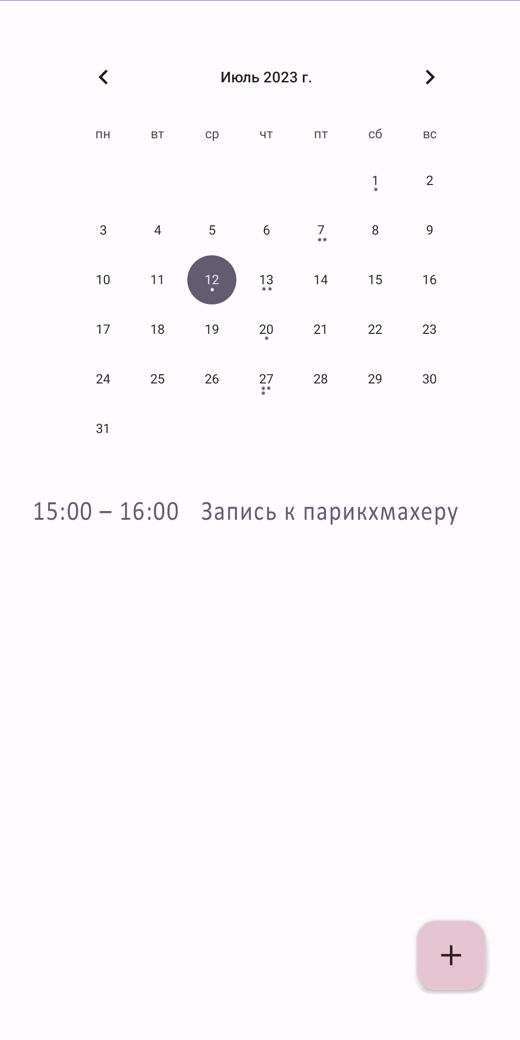

Рисунок 1 – Главный экран приложения

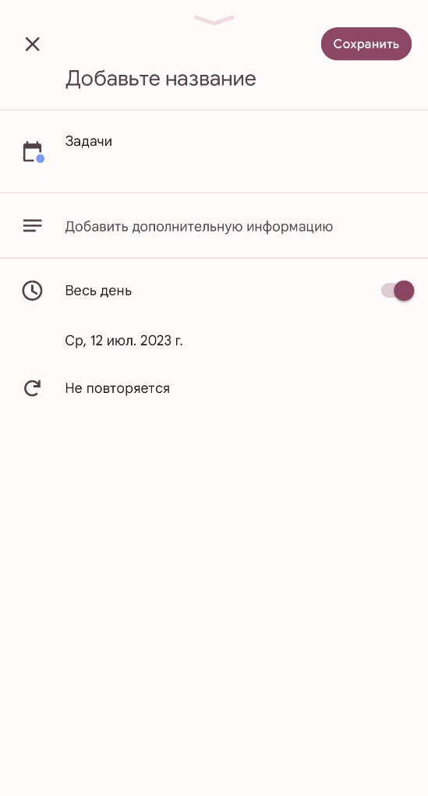

Рисунок 2 – Экран добавления новой задачи

АНКЕТА

производственная практика

1. Удовлетворены ли Вы местом прохождения практики? (один ответ)

☑ да ⬜ нет

1. Удовлетворены ли Вы качеством разработки методических указаний, содержащихся в программе практики? (один ответ)

* в методических указаниях недостаточно информации для составления отчета
* методические указания не подходят к профильной организации
* не ознакомлен с программой практики

☑ методические указания мне понятны

1. Считаете ли Вы достаточными для выполнения работ, предусмотренных программой практики, те теоретические знания, которые Вы получили в Университете? (один ответ)

☑ да

* скорее да, чем нет
* скорее нет, чем да
* нет

1. Дала ли производственная практика возможность применить и развить навыки, необходимые для дальнейшей профессиональной деятельности (в соответствии с Вашим направлением подготовки/Вашей специальностью)? (один ответ)

☑ да

* скорее да, чем нет
* скорее нет, чем да
* нет

1. Хотели бы Вы в дальнейшем продолжить свою трудовую деятельность в организации, в которой проходили практику? (один ответ)

☑ да

* нет
* со мной заключили договор о дальнейшем трудоустройстве

1. Как Вы оцениваете итоги практики с точки зрения ее результативности? (один ответ)

☑ на практике я еще больше убедился в правильности выбора профессии

* практика разочаровала меня в выбранной профессии
* практика обнаружила пробелы в моей специальной подготовке
* практика носила формальный характер

1. Оцените степень удовлетворенности местом прохождения практики (материально-техническая оснащенность, кадровый состав) по пятибалльной шкале (1 – очень плохо, 5 – отлично) 5 – отлично
2. Оцените степень удовлетворенности взаимоотношениями с руководителем практики от Университета по пятибалльной шкале (1 – очень плохо, 5 – отлично) 5 – отлично
3. Оцените удовлетворенность в целом условиями прохождения практики (один ответ)

☑ полностью удовлетворен

* удовлетворен частично
* полностью не удовлетворен

подпись, дата